Objednávka č.: 24-4382
OBJEDNATEL: DODAVATEL (ADRESÁT):
Národní divadlo  Ostrovní 225/1  110 00 Praha 1 - Nové Město  (Tato adresa je současně adresou fakturační) | Volvo Group Czech Republic, s.r.o.  Obchodní 109  25101 Čestlice
IČ: 00023337 DIČ: CZ00023337 | IČ: 61055239 DIČ: CZ61055239
Bank.spojení: 2832011/0710 | Tel:
E-mail:
V Praze dne: 01.11.2024 Nákladové středisko: 60110 - Doprava - řidiči

Přesné vymezení předmětu objednávky:

Objednáváme u Vás:
Výměna výfukového potrubí, řídících tyčí, seřízení geometrie, výměna oleje a filtrů. Renault Premium 6C1 4306.
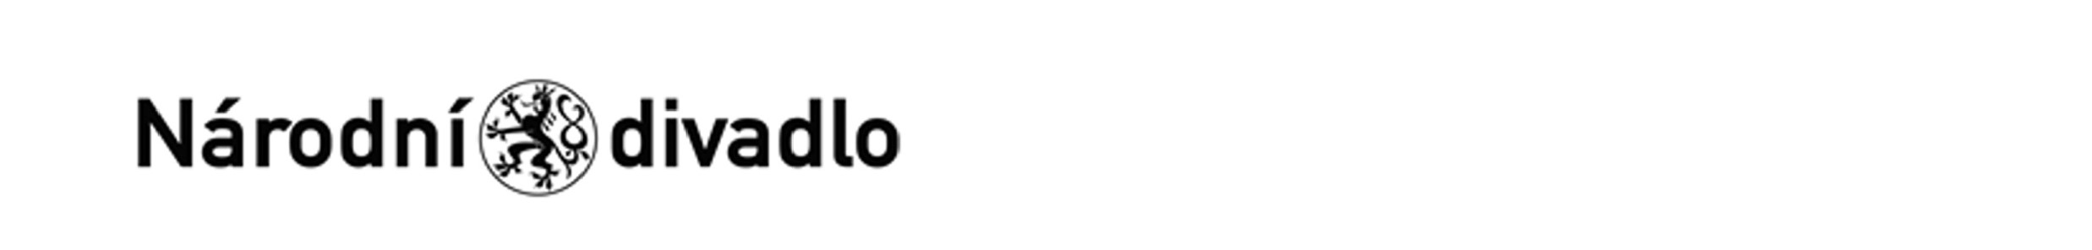
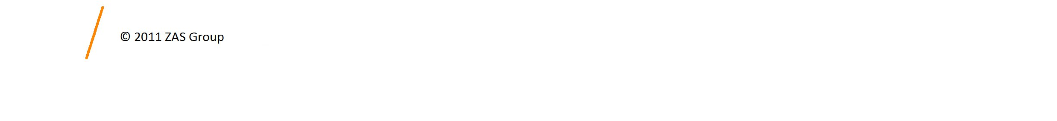
Návrh ceny bez DPH: 92500,00 CZK + sazba DPH: 21,0 % Návrh ceny s DPH: 111925,00 CZK

Další ujednání (např. termín dodání, místo plnění, atd.):
Práce bude provedena v dílně dodavatele.

Poznámka:

Schváleno:
Vystavil: | 01.11.2024
Schválil | 04.11.2024
Schválil | 04.11.2024
Příkazce operace: | 04.11.2024
Správce rozpočtu: | 04.11.2024
Stane-li se dodavateli, že bude uveden v seznamu nespolehlivých plátců či uvede pro realizaci platby za plnění nespolehlivý účet dle zákona č.235/2004 Sb. o dani z přidané hodnoty, souhlasí dodavatel se zajištěním částky DPH přímo ve prospěch správce daně.
Potvrzujeme přijetí výše uvedené objednávky s tím, že ji akceptujeme v plném rozsahu.
(Zde potvrzenou objednávku zašlete zpět objednateli (faxem, e-mailem) nebo současně s předáním faktury. Dále Vás žádáme o uvádění čísla objednávky na faktuře.)
V ..........Čestlicích.......... dne .......5.11.2024...........
_____akceptováno__________

